1 Zielstellung

Die mit dieser Arbeitsanweisung festgelegten Maßnahmen und Regelungen haben das Ziel, die sachgerechte automatische optische Leiterplatten Kontrolle (3D AOI-Test) und die Erstellung der dafür benötigten Prüfprogramme zu reglementieren.

2 Geltungsbereich

Die vorliegende AA gilt für den Bereich F, der Firma MEBATRON Elektronik GmbH.

3 Regelungen und Festlegungen

3.1 Programmerstellung

Prüfprogramme für den AOI-Tester dürfen nur durch qualifizierte Mitarbeiter durch Festlegung des Meisters F anhand von wertekontrollierten Leiterplatten erstellt werden. Dabei sind zwingend die Abnahmekriterien für elektronische Baugruppen nach IPC-A-610 einzuhalten.

3.1.1 Programmablage

Der Maschinenführer verschlüsselt auf Basis der vom Meister übergebenen Fertigungsunterlagen nach der Programmierung das Programm wie folgt:

Kunde Artikel-Nr. Seite der LP Ausgabestand Variante
XXXXXX X _XX

Die Programme für das AOI sind auf der Festplatte des Maschinenführers gespeichert und werden wöchentlich vom Maschinenführer auf dem Serverlaufwerk FU\Backup Prüfabläufe gesichert.

3.2 Programmänderung

Werden Programme nachträglich geändert, ohne dass sich die Bestückungsvariante ändert, können die jeweiligen Änderungen in den Änderungslogdateien nachvollzogen werden. Die Erstellung einer neuen Programmversion ist bei diesen Änderungen nicht nötig.

Abweichende MarkingCodes bzw. Bauteilbezeichnungen werden gem. BOM, Kundenfreigaben oder Alternativlisten auf Grundlage der Herstellerdatenblätter im 4-Augen-Prinzip (AOI-Bediener als Ersteller / Fertigungsleitung als Freigabeinstanz) geprüft und eingepflegt.

Sollte es keine ausreichende Grundlage der Alternativbauteile (BOM ohne Herstellerbindung, keine Alternativlisten oder kundenseitige Änderungsmitteilungen) geben, wird bei abweichenden markings / Bezeichnungen die Herstellerinformation auf den Bauteilverpackungen das jew. Datenblatt für zusätzliche Beschriftungen genutzt. Auch hier ist wieder das 4-Augen-Prinzip anzuwenden.

3.3 AOI-Testablauf

Den AOI-Test und die Bedienung des Reparaturplatzes dürfen nur Mitarbeiter durchführen, welche durch den Meister F festgelegt und durch qualifizierte Maschinenführer in den Tätigkeitsbereich eingewiesen wurden.
Nach dem Laden des jeweiligen Prüfablaufes erfolgt generell ein erster Testdurchlauf des Leiterplattennutzens zur Verifizierung des Prüfprogrammes.
Weiterhin soll bei der Deaktivierung von Prüfschritten im OPTICON - Programmfeld
*Prüfablauf -> *Reiter: Allgemein -> *Feld: Hinweis ein Eintrag erfolgen um die Deaktivierung offen kenntlich zu machen
Prüfprogramme, welche erstmalig für die automatische optische Serienprüfung eingesetzt werden, müssen durch eine manuelle Sichtkontrolle von mindestens 10 AOI geprüften Leiterplattennutzen (Abhäng von der Anzahl der Leiterplatten im Nutzen und der Bestückdichte) auf eine beständige Funktion des Prüfprogrammes kontrolliert werden.

3.4 Kennzeichnung Prüfstatus

Der Prüfstatus der Leiterplatten bei der AOI-Prüfung wird auf Grund der Durchlaufzeit nicht mit den üblichen MA-ID Aufklebern gekennzeichnet, stattdessen werden die jeweiligen Lagerbehälter komplett als gesichtet – i.O. oder DEFEKT gekennzeichnet.

War die AOI-Prüfung fehlerfrei jedoch wurden die SMD-BE nicht zu 100% mit dem AOI geprüft (die ausgelassenen Bauteile müssen in einem aktuellen Bestückungsplan durch den AOI-Programmierer gekennzeichnet werden, Bestätigung mit Datum / Unterschrift) wird diese Kiste mit dem Schild „Übergabe zur Handsichtung“ versehen.

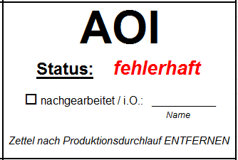
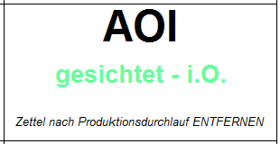
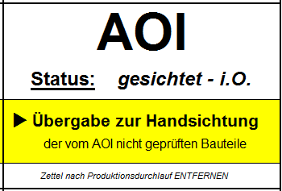

Auf defekten Leiterplatten werden die jeweiligen Fehlstellen wie folgt gekennzeichnet:

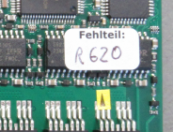
- Einzeln mit einem gelben Pfeil, wobei zusätzliche Kommentare
per Label gegeben werden können, z.B. „Fehlteil R620“

oder alternativ

- Über das Leiterplattenlabel (Data-Matrix-Code)

Nach erfolgter Nacharbeit werden die Leiterplatten nicht erneut vom AOI geprüft sondern von dem jeweiligen Mitarbeiter, welcher die Nacharbeit durchgeführt hat, als Selbstprüfung. Des Weiteren ist auf dem Kennzeichnungsschild die erfolgte und kontrollierte Nacharbeit durch den jeweiligen Mitarbeiter zu dokumentieren.

Werden bei der Automatisch Optischen Inspektion neue Prüfprogramme erstellt, so sind deren Status durch den entsprechenden Prüfer folgendermaßen nachvollziehbar.

1. Wenn ein Programm unter: “Testen“ geladen wird,
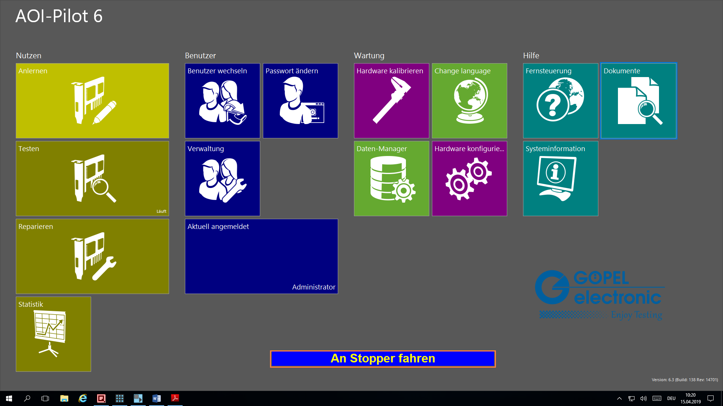
Abbildung 1: Hauptfenster Pilot 6

erscheint folgendes Fenster:

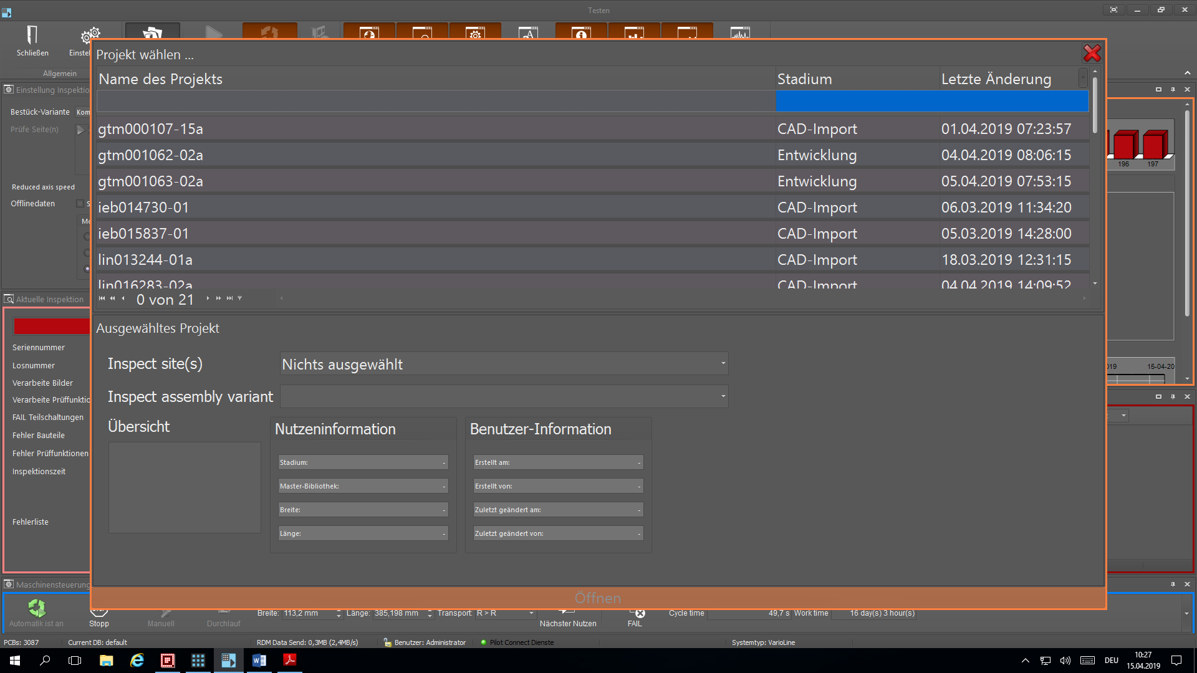
Abbildung 2: Projekt auswählen + Status

In diesem Fenster wird der Name des Projekts, das derzeitige Stadium (CAD-Import, Entwicklung, Produktion) sowie der Zeitpunkt der letzten Änderung des Programms angegeben.

2. In dieser Programmübersicht werden neue Prüfabläufe mit dem entsprechenden Stadium angegeben.

CAD-Import - Die CAD-Daten wurden lediglich importiert,
es kann/darf nicht geprüft werden.

Entwicklung - Der Prüfablauf ist entweder noch unvollständig oder es sind
noch nicht alle Prüffunktionen eingestellt. Das Projekt ist nicht
für die Serienprüfung freigegeben.

Produktion - Der Prüfablauf ist fertig und kann uneingeschränkt
verwendet werden.

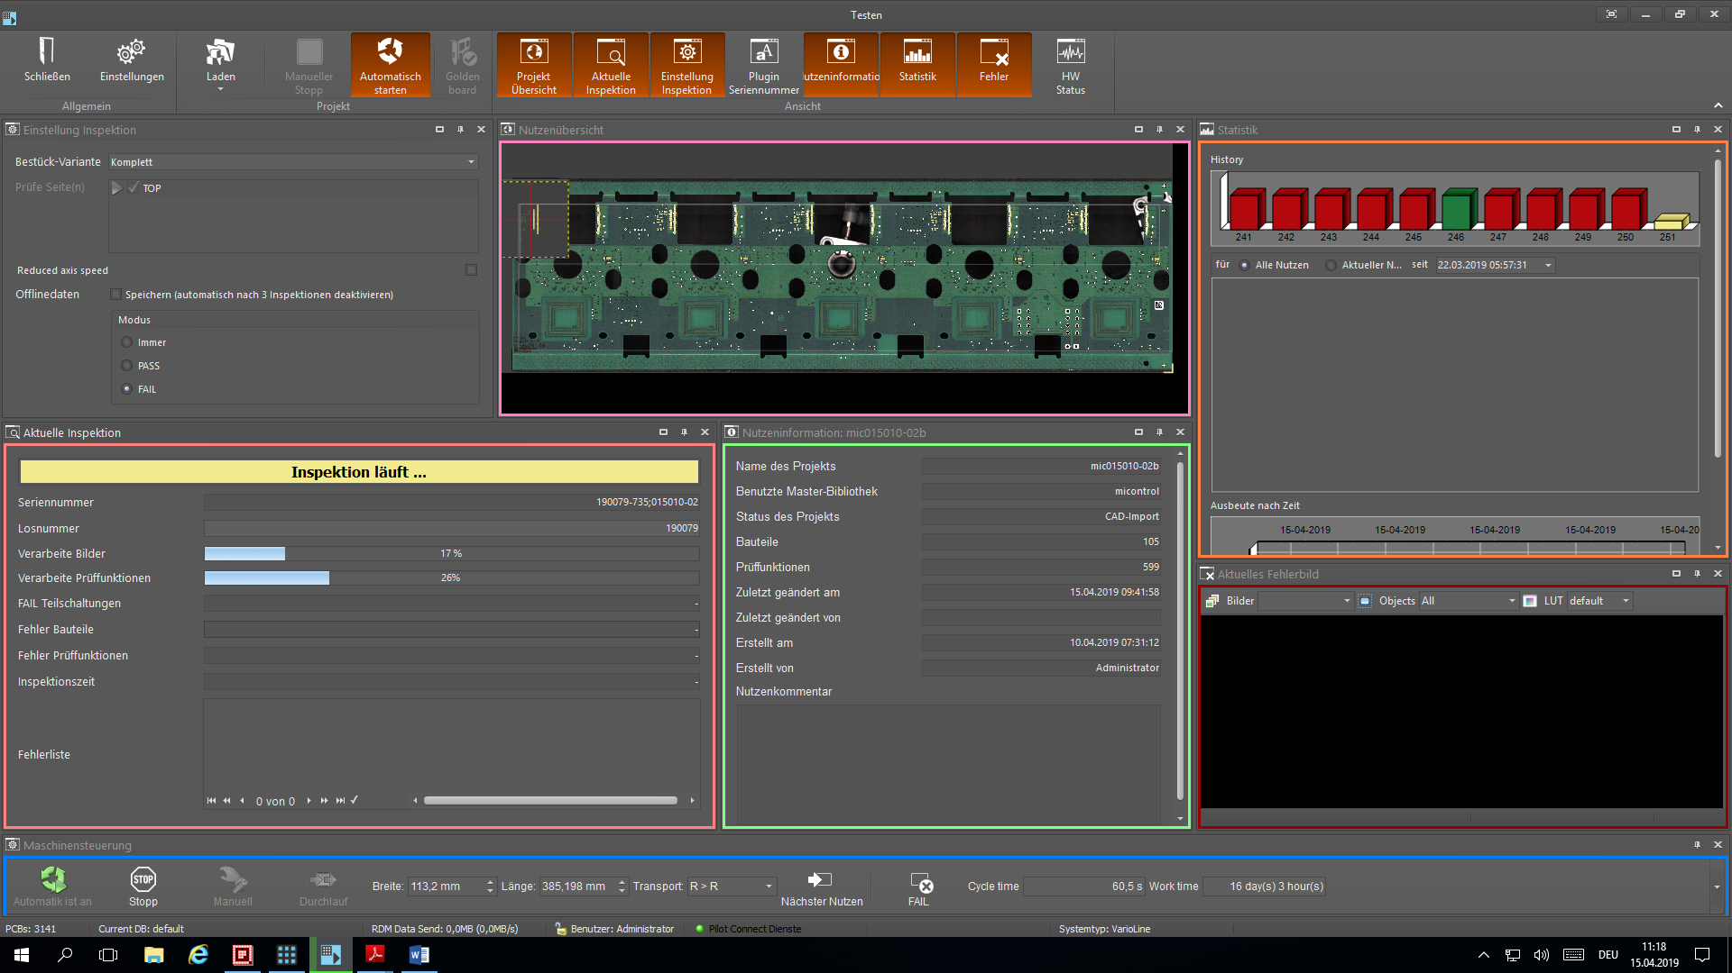
Abbildung 3: Hauptfenster TESTEN in Pilot 6

3. Im eigentlichen Hauptfenster „TESTEN“ ist hierfür die Nutzeninformation (grün umrahmtes Fenster) in der Mitte des Bildschirms maßgebend.
Dort sind alle Hauptinformationen zur entsprechenden Baugruppe als auch der gegenwärtige Status des Projekts vermerkt.
Zusätzlich sind unter „Nutzenkommentar:“ zu beachtende Besonderheiten der Leiterplatte vermerkt.

Revisionsstand
Ausgabe | Geändert | Bereich | Datum | Änderungsgrund | Inhalt der Änderung
01 | Henschel | Q | 24.03.2019 | Initial | -Erstellung-
02 | Henschel | Q | 04.08.2023 | Änderung | 3.2 Programmänderungen  -> Ersatz der AA5210

